بسمهتعالی
(فایل اطلاع رسانی مرتبط با دانشآموزان دبستانی)
از جمله وسایل محبوب مورد استفادهی شما دانشآموزان در سالهای تحصیل در مدرسه، کولهپشتی است اما باید به این مسئله نیز توجه داشت که استفاده از کولهپشتیهای غیراستاندارد یا نحوهی استفادهی نادرست از آن با درد و آسیبهای بسیاری مثل کمردرد، شانه درد، تغییر در شیوهی صحیح راه رفتن، حتی تغییر در ضربان قلب و ... همراه است. نکتهی مهم دیگر این است که با توجه به این‌که شما در سنین رشد قرار دارید، هر گونه آسیبی میتواند اثر درازمدتی بر سلامتی شما به همراه داشته باشد (تصاویر پیشنهادی: 1،2).
- میزان مصرف انرژی هنگام استفاده از کولهپشتی نسبت به انواع دیگر کیف کمتر است و استفاده از آن، آسیب کمتری برای بدن ایجاد میکند، به همین دلیل استفاده از کولهپشتی پیشنهاد میشود.
- کولهپشتی نباید بیشتر از 10 درصد وزن بدن داشته باشد مثلاً اگر شما 40 کیلوگرم وزن داشته باشيد، نباید کولهپشتی سنگینتر از 4 کیلوگرم را حمل کنيد (تصاویر پیشنهادی: 3،4).
- هنگام خرید کولهپشتی دقت کنید:
الف) كوله‌پشتي را انتخاب کنید كه سبك‌تر است.
ب) دارای قسمتهای مختلف برای وسایلتان باشد، طوری که بتوانید هم از سمت راست و هم از سمت چپ آن به طور مساوی استفاده کنید تا فشار بیشتری به هیچ سمتی از شانه و کمرتان وارد نشود (تصویر پیشنهادی: 5).
ج) بند سینهای و کمری داشته باشد (تصاویر پیشنهادی:7،6).
د) در قسمتهای مختلف آن (پشت و بندها) از اسفنج استفاده شده باشد (تصویر پیشنهادی: 8).
ه) بندهای شانهای پهن باشند (تصاویر پیشنهادی: 7،6).
- بندهای کولهپشتی در حدی تنظیم شوند که هنگام حرکت، کولهپشتی بر پشت جابجا نشود. همچنین، دقت کنید بندهای شانهای متقارن تنظیم شوند یعنی یکی شل و یکی سفت نباشد (تصاویر پیشنهادی: 6،7).
- حتماً بندهای سینهای و کمری را ببندید (تصاویر پیشنهادی: 6،7).
- استفاده از یک بند کولهپشتی در کولهپشتیهای دوبندی، کولهپشتیهای تکبندی و کولهپشتیهایی با بند نازک، باعث افزایش فشار وارده بر شانهها و ستون مهرهها و ایجاد درد می‌شود (تصویر پیشنهادی: 9،10).
2
- بهتر است در چيدمان وسايل در كوله‌پشتي، اشیاء سنگینتر در قسمت عقب کولهپشتی (نزدیک به پشت)، اشیاء با وزن متوسط در قسمت میانی و اشیاء سبک در جلوی کولهپشتی قرار بگیرند و تا حد امکان از تمام فضای کولهپشتی استفاده كنيد (تصویر پیشنهادی: 11).
- در مواقعی که کوله شما خیلی سنگین است میتوانید بعضی از وسایلتان را از آن خارج کنید و با دست جابجا کنید.
- براي حمل کولهپشتی بهتر است ابتدا آن را روی میز قرار داده و سپس روي شانه‌ها قرار دهيد.
- بهتر است به جای استفاده از کتب و دفاتر با جلدهای کلفت و سنگین، از دفاتر با جلدهای کاغذی استفاده کنید.
- کولهپشتیهای چرخدار تنها در شرایطی توصیه میشوند که در تمام مسیر رفت و آمد و همچنین محیط مدرسه و خانه، نیازی به حمل و نقل دستی آن مثلاً از روی پلهها نباشد زیرا این کولهها وزن بالاتری نسبت به کولههای عادی دارند و همچنین چرخ و اسکلت مخصوص دسته در صورت قرار گرفتن روي شانه‌ها به پشت و کمر صدمه وارد میکند (تصویر پیشنهادی: 12).
- در صورت احساس درد در شانه، گردن، کتف و ... ، احساس سوزش و خارش و گزگز بازو و قرمزی روی شانه حتماً این موارد را به والدین و کارشناس بهداشت مدرسه اطلاع دهید.
- در فاصلههای طولانی به طور مداوم کولهپشتی را حمل نکنید. در صورت احساس خستگی، کولهپشتی را درآورید، تعدادی نرمش انجام دهید و سپس دوباره کولهپشتی را به نحو صحیح بپوشید و مسیر خود را ادامه دهید (تمارین پیشنهادی جهت تقویت عضلات شانه، کتف، کمر و شکم: تصویر 15).

تصویر 1  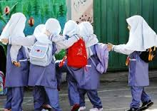 | تصویر 2  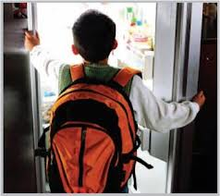
تصویر 3  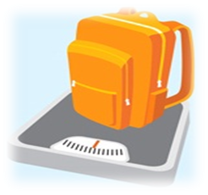 | تصویر 4  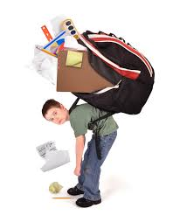
تصویر 5  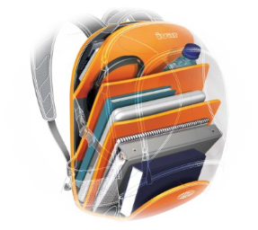 | تصویر 6  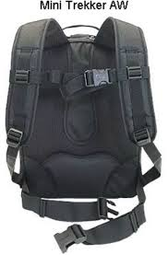
تصویر 7  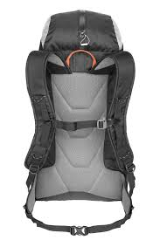 | تصویر 8  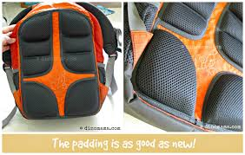
تصویر 9  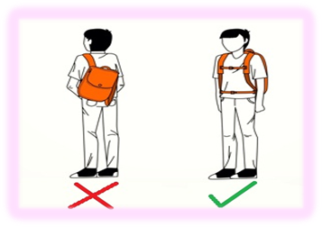 | تصویر 10  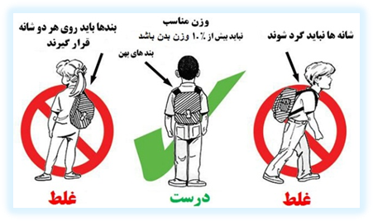
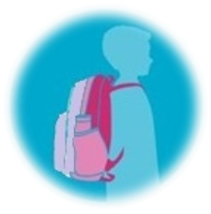  تصویر 11  اشیاء سنگین  اشیاء با وزن متوسط  اشیاء سبک | تصویر 12  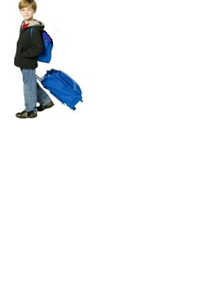
تصویر 13
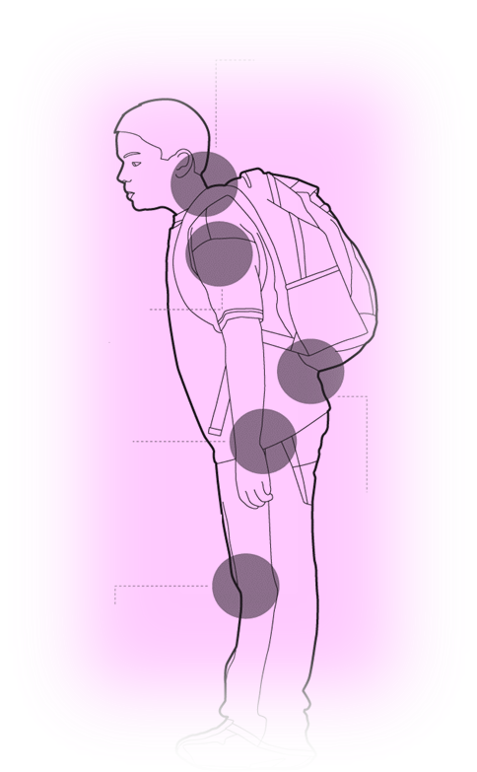
خم شدن تنه و گردن به جلو و ایجاد درد در ناحیه فوقانی پشت و گردن
افزایش فشار وارده بر شانهها و ایجاد درد در این ناحیه
دردناک شدن مفصل ران
درد در ناحیه کمر
درد در ناحیه زانو و تغییر الگوی راه رفتن
تصویر 14
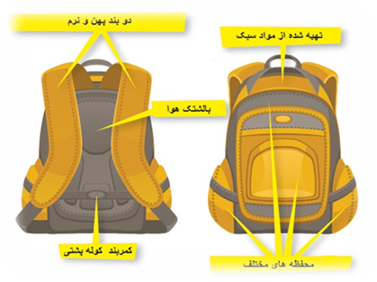
تصویر 15
هر حرکت را سه بار در روز و به مدت هر بار 10 ثانیه اجرا و دستها را به همان حالت نگه دارید تا آستانه حداقلی درد احساس شود.

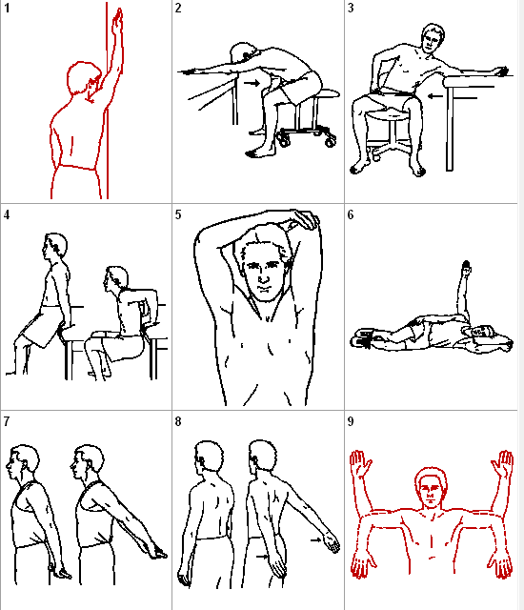

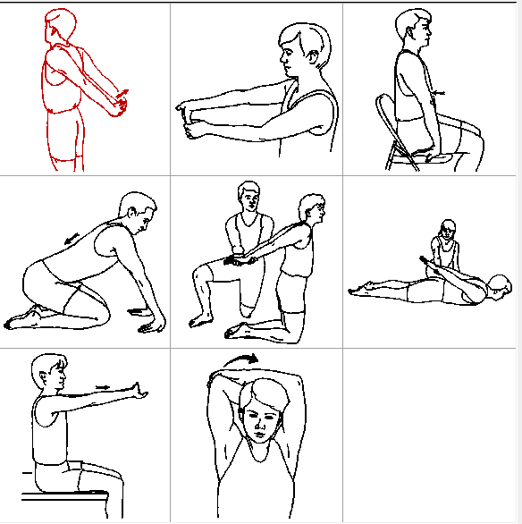

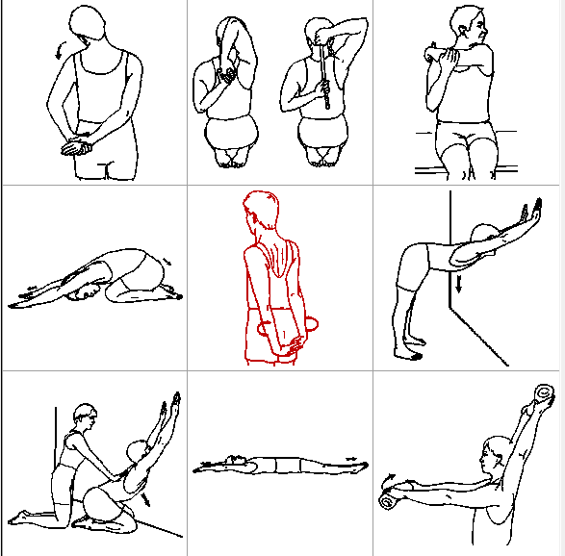

هر حرکت را 10 بار در روز و به مدت هر بار 10 ثانیه اجرا کنید. وضعیت بدنی را به همان حالت نگه دارید تا آستانه حداقلی درد احساس شود.
